Van: Bouwmeester Lea
Aan: Teunissen Ton
Cc: Erpenbeek de Wolff E.M.
Verzonden: Wed Mar 20 16:13:39 2013
Onderwerp: verzoek commissie: spreken Allen Frances
Dag Ton,

Graag wil ik de commissie voorleggen om Allen Frances (oud voorzitter DSM5) uit te nodigen in de Kamer.
Hij is in de week van 12 april in Nederland.
Kunnen we dit via een schriftelijke procedure beslissen? Zijn agenda loopt namelijk snel vol.
Onderstaand meer info over hem.

Alvast dank,
Lea

Lea Bouwmeester
lid Tweede Kamer PvdA
Postbus 20018
2500 EA Den Haag
Tel: 0703182726
Mijn internetpagina: www.leabouwmeester.pvda.nl
www.twitter.com/leabouwmeester

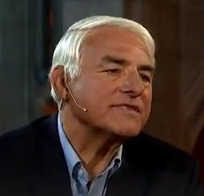
Allen Frances, voorzitter van de taskforce die de huidige versie van de Diagnostic and Statistical Manual of Mental Disorders (DSM-5) tot stand bracht
Lezing
De oud-voorzitter van de DSM-5 taskforce ziet in de nog te verschijnen DSM-5 duidelijk de hand van de farmaceutische industrie. Frances waarschuwt dat door verbreding van de criteria veel fout-positieve diagnoses zullen ontstaan. Bovendien denkt hij dat burgers en artsen overladen zullen worden met adviezen van de farmaceutische industrie.

